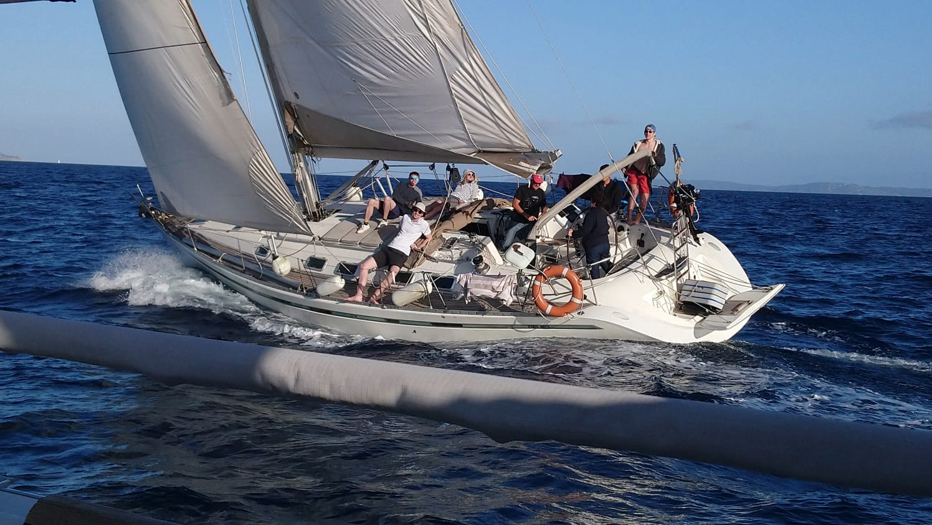

**Tarifs 2025**

**1 jour : 70€ par personne ou 400€ le bateau en privatif**

**2 jours : 300€ la cabine 2 places ou 850€ le bateau en privatif**

**3 jours : 450€ la cabine 2 places ou 1 300€ le bateau en privatif**

**4 jours : 600€ la cabine 2 places ou 1 750€ le bateau en privatif**

**5 jours : 750€ la cabine 2 places ou. 2 200 € le bateau en privatif**

**6 jours : 1 000€ la cabine 2 places ou 2 950€ le bateau en privatif**